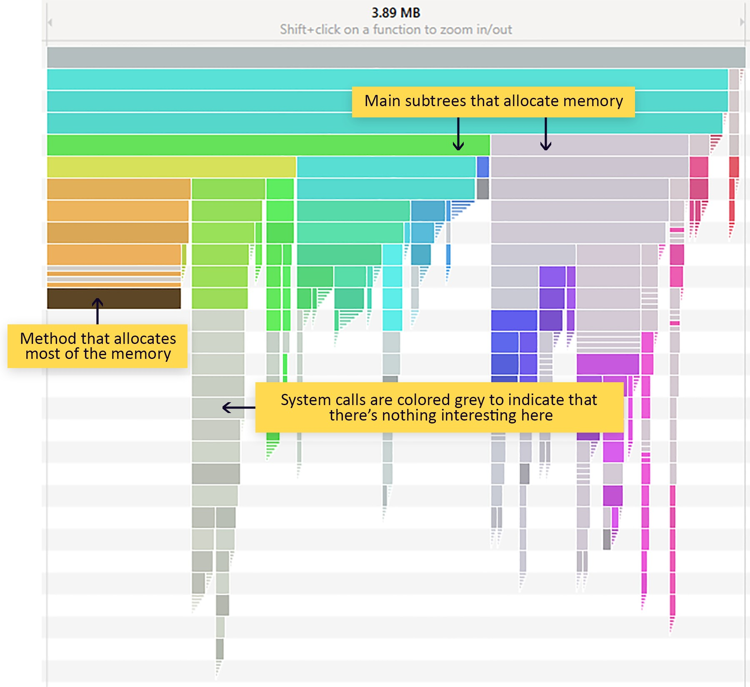
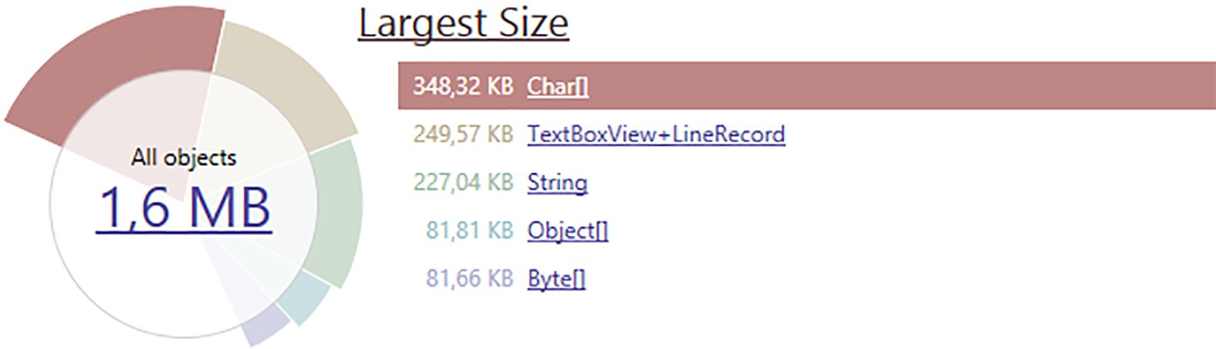
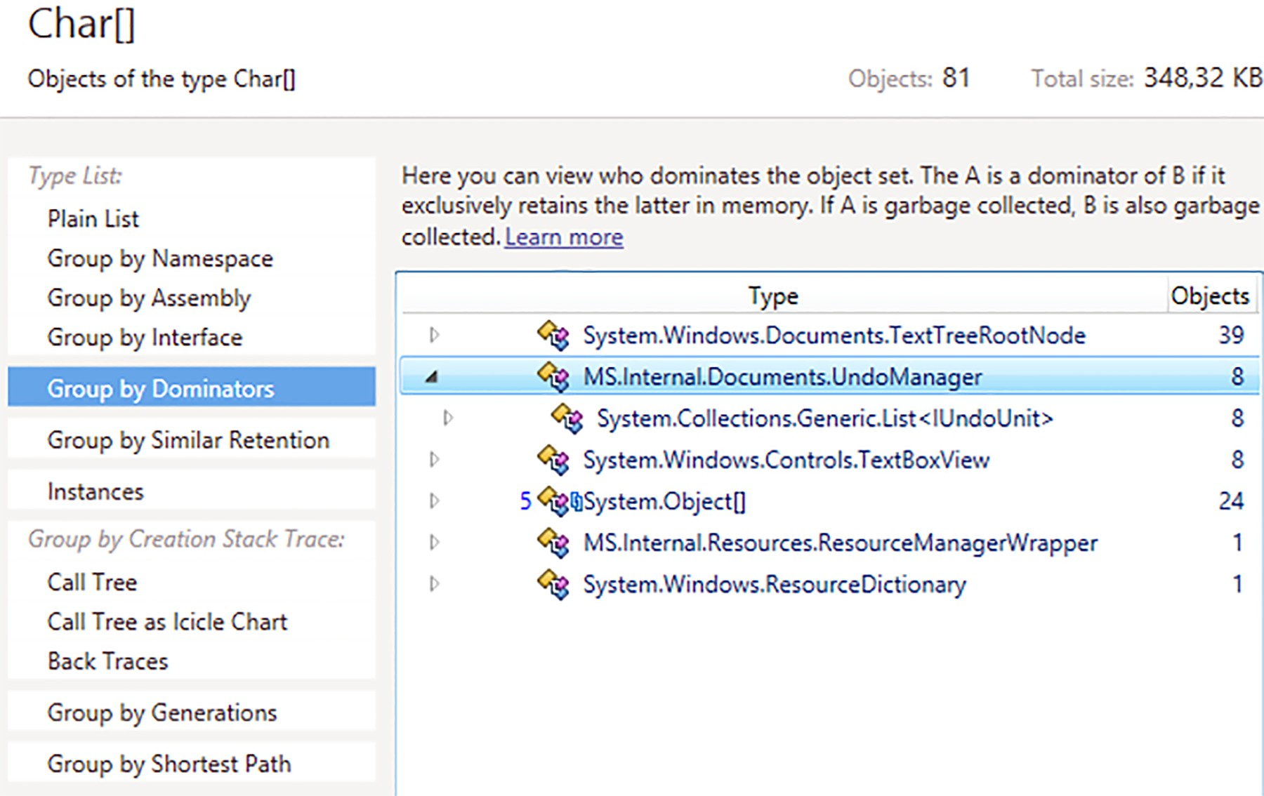
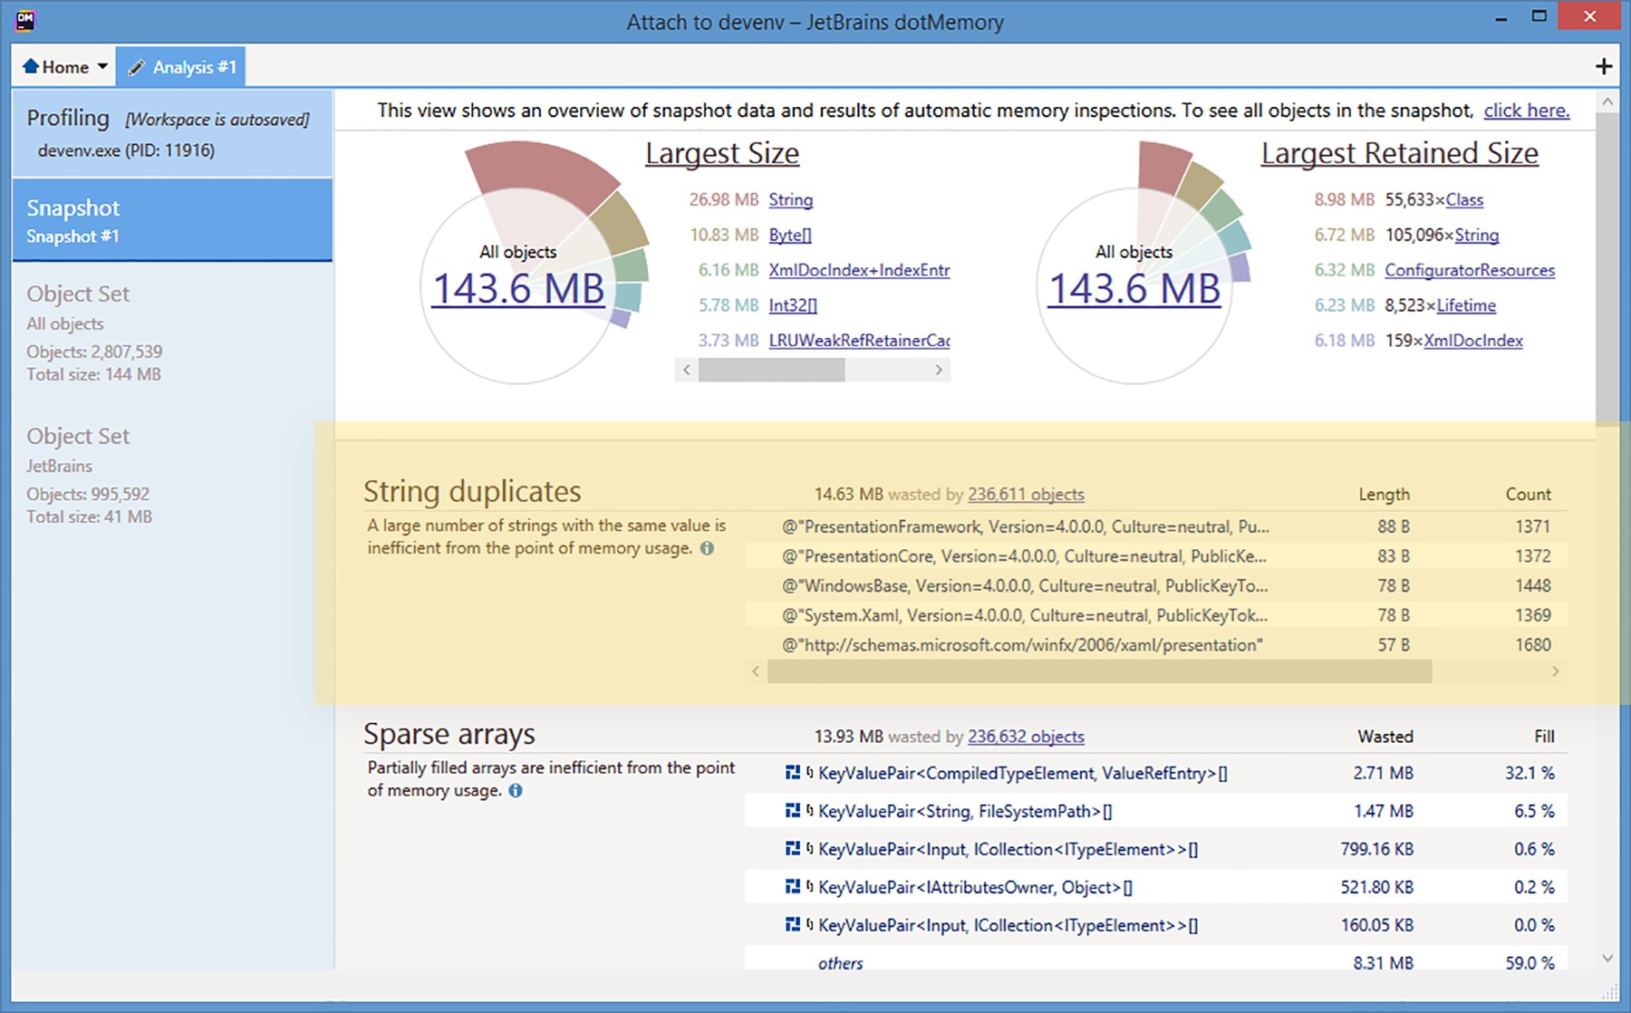
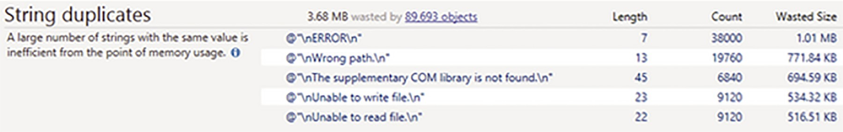
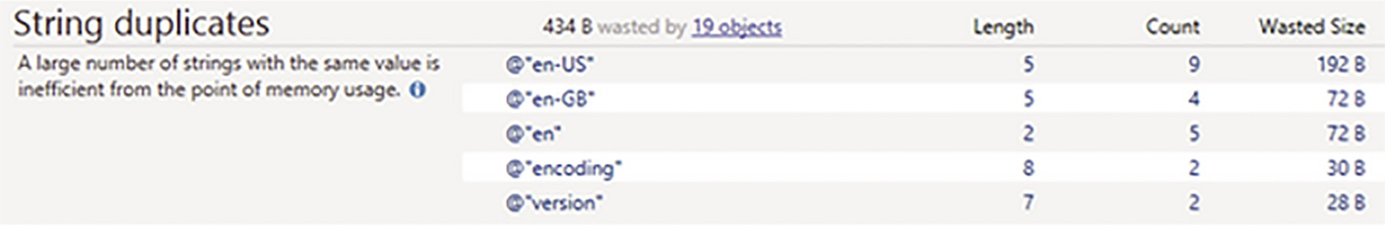
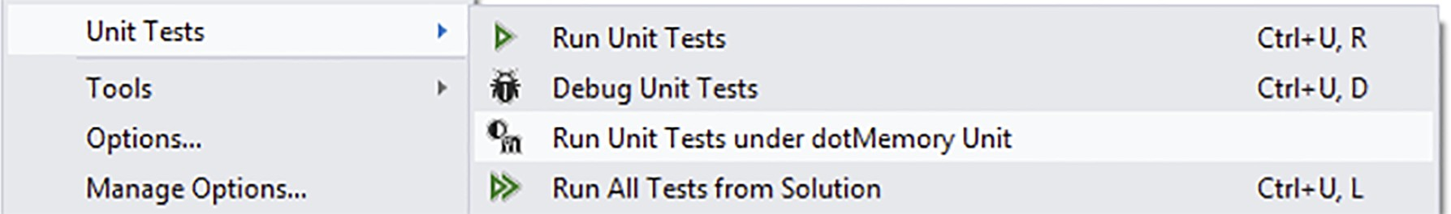
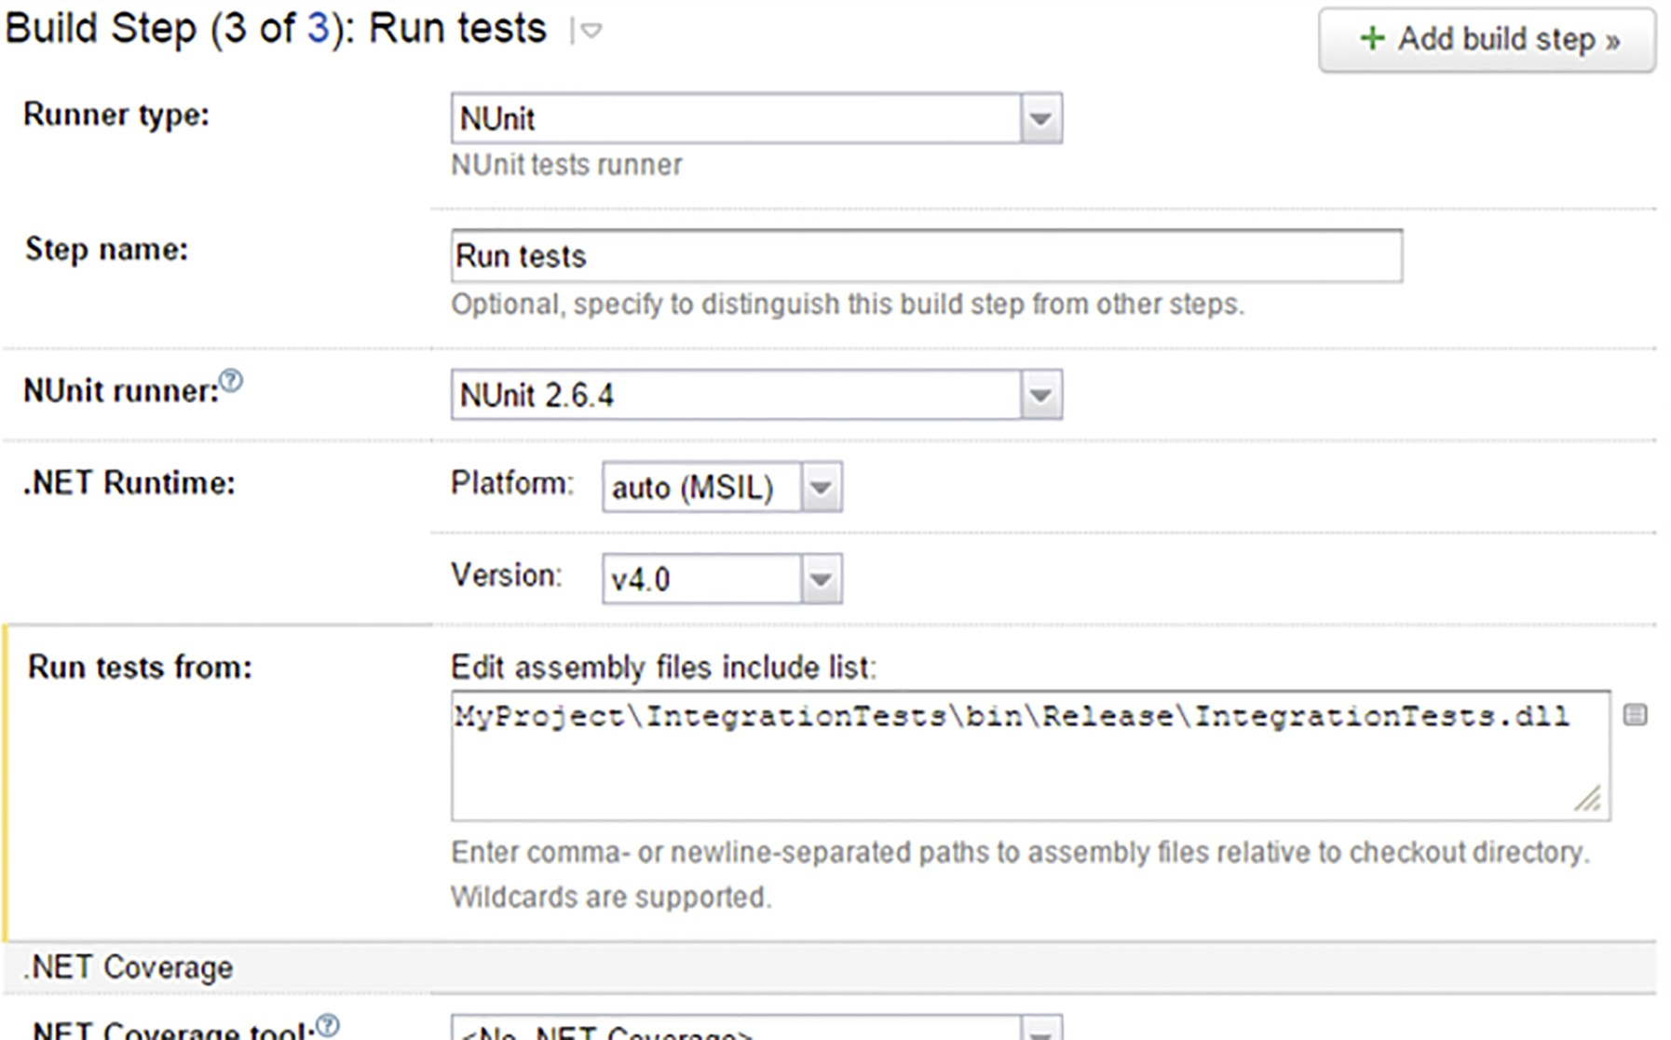
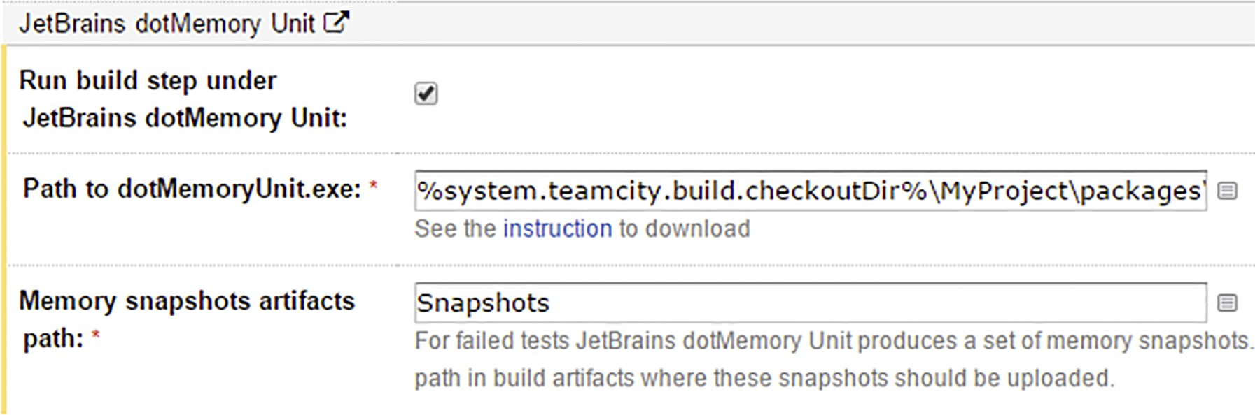
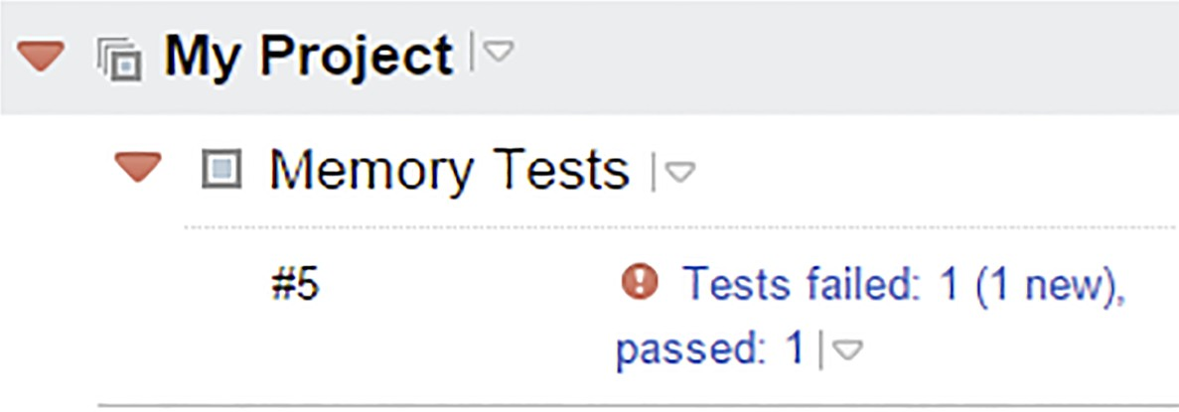
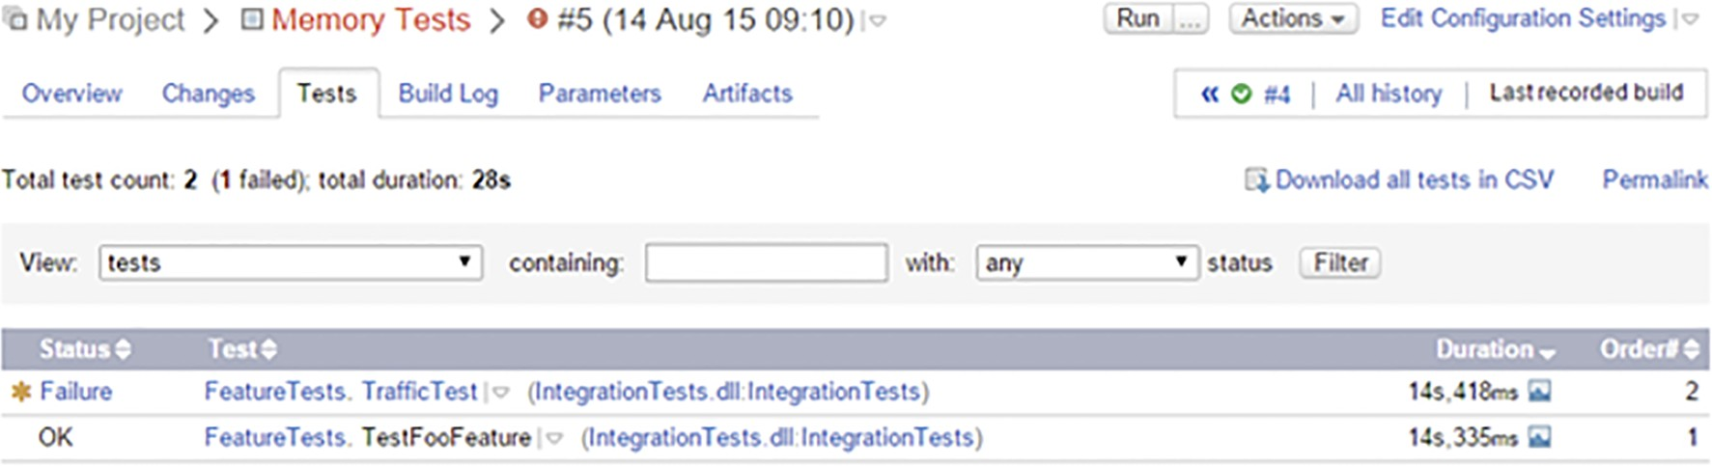

探す価値のあるもの
冒頭で述べたように、効果的でないメモリ使用は、一般的に誤ったコード設計の決定によって引き起こされます。これらは数え切れないほどありますが、このセクションでは、アプリケーションがメモリを効率的に使用していないと思われる場合に、探す価値のあるものをいくつかピックアップしてみましょう。

オブジェクトの寿命
アプリケーションが必要以上に長くオブジェクトを保存している可能性があります。ここでは、.NET のオブジェクトの寿命についての基本的な考慮事項をいくつか紹介します。

管理されていないリソース。廃棄パターン
ファイル、ストリーム、ウィンドウハンドルなどのような、管理されていないリソースを使用する管理オブジェクトを扱う際には注意が必要です。つまり、デストラクタや Finalize メソッド - finalizer (この場合、ファイルやハンドルなどを閉じるなど、すべてのクリーンアップ操作をそこで行う必要があります) で行うまで、管理されていないリソースはガベージコレクタによって削除されないということです。このようなオブジェクトを収集することの複雑さはガベージコレクタの観点からは予測できないので (どんな操作でもファイナライザに入れることができるので)、CLR は別のスレッドで非同期にファイナライザを呼び出します。このスレッドは定期的に実行され、ガベージコレクションとは独立しています。このような機能を実現するために、.NET Framework の開発者は特別なファイナライズキューを作成しました。すべてのファイナライズ可能なオブジェクトは、一度作成されると、このキューから追加のルート参照を取得します。したがって、そのようなオブジェクトを削除した場合、そのオブジェクトは収集されるのではなく、(キューから参照されているので)次の世代に昇格するだけです。その後、最終化キューからの参照は削除されますが、新しいものが作成されます - オブジェクトは、特別な f(inalize)Reachable または fReachable キューからの参照を取得します。最終化スレッド (定期的に実行されるものであることを忘れないでください) は、fReachable キュー内のオブジェクトを通過し、それらのデストラクタや Finalize メソッドを実行します。この後にのみ、最終化可能なオブジェクトがコレクションの対象となります。では、どこに落とし穴があるのでしょうか？
問題は、この最終化パターンに従うと、最終化可能なオブジェクトの寿命をもう1つのGCサイクルで延ばすことになります。これを避けるためには、disposeパターンを採用することをお勧めします。これは、クラスに IDisposable インターフェースを実装し、対応する Dispose メソッドを追加することを意味します。

public void Dispose()
{
...// 管理されていないリソースをクリーンアップ

GC.SuppressFinalize(this); // 最終化からの参照を削除します。
うえ
}

GC.SuppressFinalize(this)は、最終化キューから参照を削除し、それにより、寿命の延長の問題を解決します。必要なのは、明示的に Dispose メソッドを呼び出すことです。

var fObj = new MyFinalizableClass().
...// 何かをする
fObj.Dispose()。

またはusing文を介して暗黙のうちに

using (var fObj = new MyFinalizableClass()
{
...// 何かをする
}

キャッシュ
データをどのくらいの期間保存するかという観点からキャッシュを見てみてください。例えば、最もシンプルな辞書キャッシュの実装では、キャッシュされたデータを永遠に保存します。したがって、二度と使用されないであろう多くのデータを保存している可能性があります。この問題を防ぐために、MRU（Most Recently Used）またはLRU（Least Recently Used）モデルを使用してキャッシュを実装することを検討してください。
一方、弱い参照で実装されたキャッシュを考えてみましょう (キャッシュ内の各オブジェクトは WeakReference を介して格納されます)。これは通常のキャッシュとしてはあまり有用ではありませんが(ガベージコレクションのたびにデータが消去されます)、特定のケースでは便利になるかもしれません。さらに、MRU や LRU キャッシュを強化するために弱い参照を使用することができます。例えば、不要になったキャッシュアイテムを削除する代わりに、その参照をstrongからweakに変更することができます。このようにして、必要な時にはまだ生きている可能性があります（この場合、このオブジェクトへの強い参照を返します）。

WPF コントロール 元に戻す
効果のないキャッシュの実装の話題を続けて、WPFのコントロールを見てみましょう。WPF の素晴らしい点の一つは、いくつかのコントロール、例えばテキストボックスのようなものに元に戻すことができることです。コンテンツに変更を加えるたびに、WPFはそのアクションをメモリに保持しているので、Ctrl+Zで簡単に元に戻すことができます。ここで、アプリケーションにテキストボックスがあり、その中で多くの変更が行われていると想像してみましょう。デフォルトでは、WPF UndoManagerはこれらのアクションを100個まで保持します（以前のバージョンでは制限はありませんでした）。
そのため、アプリケーションでテキストボックスの取り消し制限を高く設定していると、メモリを過剰に使用してしまう可能性があります。

検出
アプリケーションを実行し、テキストボックスの内容に多くの変更を加えた後、dotMemoryスナップショットの概要には大量のChar[]オブジェクトが表示されます。

このオブジェクト・セットをさらに掘り下げてドミネータ（ドミネータによるグループ化ビュー）を見ると、これらのオブジェクト・タイプは他のいくつかのオブジェクトによってメモリに保持されていることがわかります。ここでの最初のドミネータ（TextTreeRootNode）は、テキストボックスコントロールそのものです。もちろん、その内容を保持するためにはいくつかの Char[] 配列が必要です。しかし、2 番目のもの、UndoManager はより興味深いものです。
UndoManagerは、いくつかのChar[]配列も保持しているようです。これは、WPF の undo 動作が、テキストボックスに加えられた変更を元に戻したりやり直したりするために、この情報を必要とするからです。

解決
まず、これは本当の問題ではありません。機能なんですよ!しかし、2つの理由から、この機能があることを知っておくことは重要です。第一に、WPFアプリケーションをプロファイリングしていると、たくさんのChar[]配列が作成されているのを目にすることがあります。UndoManagerに気を取られず、割り当てが多すぎる場合は他のドミネータに集中してみてください。次に、テキスト編集を多用するアプリケーションを構築する場合、メモリ使用量の多さはこのUndoの挙動で説明できます。
元に戻すスタックとやり直しスタックが保持できるエントリの数を制限するために、テキストボックスの UndoLimit プロパティをより小さい数に更新することができます。以前の .NET バージョンではデフォルト値は -1 (無制限) に設定されていましたが、最近のバージョンではデフォルト値は 100 になっています。

<グリッド
<TextBox UndoLimit="10" HorizontalAlignment="Left" TextWrapping="Wrap" AcceptsReturn="True" />
</Grid> </Grid

また、IsUndoEnabled プロパティを変更することで、アンドゥを完全にオフにすることもできます。

<グリッド
<TextBox IsUndoEnabled="False" HorizontalAlignment="Left" TextWrapping="Wrap" AcceptsReturn="True" />
</Grid> </Grid

文字列のインターナル
非効率的なメモリ使用と戦うのに役立つdotMemoryのもう一つの自動検査は、文字列重複検査です。その背後にあるアイデアは非常にシンプルです: 同じ値を持つ文字列オブジェクトのために自動的にメモリをチェックします。メモリスナップショットを開いた後、そのような文字列のリストを見ることができます。
なぜ文字列の重複が悪いのか？別の質問でお答えします。すでにメモリに入っているのに、なぜ新しい文字列を作成するのか？
例えば、バックグラウンドでアプリが反復的な内容のテキスト ファイル（例えば、XML ログ）を解析するとします。

public void ProcessLogFile(string file)
{
using (XmlReader reader = XmlReader.Create(new StreamReader(file)))
{
...
// XML要素を読み込みます。
// このステップでは、CLR は新しい文字列をメモリに確保します。
...
// ここではリスト処理が行われます
...
}
}

そこで、dotMemoryは、同じ内容の文字列をたくさん見つけます。何ができるか？
明らかな答えは、一度だけユニークなコンテンツを持つ文字列を割り当てるようにアプリを書き換えることです。実際には、これを行うには少なくとも2つの方法があります。1つ目は、.NETが提供する文字列インターニング機構を使用することです。

CLRインターンプール
.NET は、すべての文字列リテラルに対して自動的に文字列インターニングを行います。これはインターンプール、つまりすべてのユニークな文字列への参照を格納する特別なテーブルによって行われます。しかし、なぜこの例の文字列はインターニングされていないのでしょうか？それは、明示的に宣言された文字列リテラルだけがコンパイル時にインターンされるからです。実行時に作成された文字列は、プールに既に追加されているかどうかはチェックされません。例えば、以下のようになります。

文字列 s = "ABC"; // インターンされます。
文字列 s1 = "A"。
文字列 s2 = s1 + "BC"; // インターナルされません。

この制限を回避するには、インターンプールで直接作業することができます。この目的のために。
.NETには2つのメソッドがあります。String.InternとString.IsInternedです。String.Intern に渡された文字列の値がすでにプールにある場合、このメソッドはその文字列への参照を返します。そうでない場合は、このメソッドは文字列をプールに追加し、その文字列への参照を返します。文字列がプール内にあるかどうかだけをチェックしたい場合は

が既に組み込まれている場合は、String.IsInterned メソッドを使用します。これは、その値がプールにある場合はその文字列への参照を返し、プールにない場合はnullを返します。
したがって、ログ解析アルゴリズムの修正は以下のようになります。

public void ProcessLogFile(string file)
{
using (XmlReader reader = XmlReader.Create(new StreamReader(file)))
{
...
// XML要素を読み込みます。
string logEntry = String.Intern(reader.ReadElementContentAsString()); LogFileData.Add(logEntry); // 文字列をリストに追加します。
...
// ここではリスト処理が行われます
...
}
}

さらにメモリプロファイリングを行うと、文字列が正常に挿入されていることがわかります。

それにもかかわらず、このような実装には1つの欠点があります。それは、インターンされた文字列は「永遠に」メモリ内に留まるということです（より正確には、インターンプールは文字列が不要になっても、その参照を保存するので、アプリケーションをホストしているプロセスの寿命の間、それらは持続します）。
例えば、アプリが多数の異なるログファイルを解析する必要がある場合、これは問題になる可能性があります。このような場合、より良い解決策は、インターン プールのローカルなアナログを作成することです。

ローカルインターンプール
最も単純な（最適化からは程遠いですが）実装は以下のようになります。

クラスローカルプール
{
private readonly Dictionary< string, string> _stringPool = new Dictionary<stringing, string>().

public string GetOrCreate(string entry)
{
文字列の結果。
if (!_stringPool.TryGetValue(entry, out result))
{
_stringPool[entry] = entry; result = entry.
}
結果を返します。
}
}

処理アルゴリズムも少し変わってきます。

public void ProcessLogFile(string file)
{
LocalPool pool = new LocalPool().
using (XmlReader reader = XmlReader.Create(new StreamReader(file)))
{
...
// XML要素を読み込みます。
string logEntry = pool.GetOrCreate(reader.ReadElementContentAsString()); LogFileData.Add(logEntry); // 文字列をリストに追加します。
...
// ここではリスト処理が行われます
...
}
}

この場合、プールは、ProcessLog- Fileの作業が終了した後、次のガベージコレクションでメモリから削除されます。

概要
- 効果的でないメモリ使用は、アプリケーションが必要以上に多くのメモリを消費した場合に発生します。

- 効果のない使い方に対抗するためには、2つの質問に答える必要があります。
  - 最も記憶を保持しているのはどのようなオブジェクトですか？
  - 最も多くのメモリを割り当てるのはどのような方法ですか？
- チェックする価値のあるものは、オブジェクトの寿命と管理されていないリソース、文字列のインターニング、およびWPFコントロールのアンドゥ制限などです。

ユニットテストにおけるメモリプロファイリング
この本では、メモリプロファイリングについて多くのことを話しています。しかし、正直に言うと、メモリプロファイラは"日常的なツール"とは言えません。開発者はプロファイリングを好まず、製品が市場にリリースされる直前にプロファイリングを考え始めることがよくあります。このアプローチがうまくいくこともあれば、リークや大量のメモリトラフィックなどの直前の問題で締め切りが押しつぶされてしまうこともあります。積極的なアプローチは、アプリの機能を毎日プロファイリングすることですが、誰もそれを行うためのリソースを持っていません。
何か解決策があるのではないかと考えています。
開発プロセスでユニットテストを採用している場合、アプリのロジックに対して定期的にいくつかのテストを実行していると思われます。例えば、特定のタイプのオブジェクトのメモリをチェックしてリークを識別するテストや、メモリのトラフィックを追跡して、トラフィックがある閾値を超えた場合に失敗するテストなどです。
これはまさにdotMemory Unitフレームワークが可能にすることです。このフレームワークはNuGetパッケージとして配布されており、以下のようなシナリオで利用できます。

- 特定の型のオブジェクトのメモリをチェックします。
- メモリトラフィックをチェックしています。
- メモリスナップショットの違いを取得する
- dotMemoryでの更なる調査のためにメモリスナップショットを保存します。

言い換えれば、dotMemory Unitは、メモリプロファイラの機能でユニットテストフレームワークを拡張します。

どのように機能するか
- dotMemory Unitは、テストプロジェクトにインストールされたNuGetパッケージとして配布されます。
PM> Install-Package JetBrains.DotMemoryUnit
- dotMemoryユニットはReSharperユニットテストランナーが必要です。この場合、ReSharper 9.1 (またはそれ以降) または dotCover 3.1 (またはそれ以降) のいずれかがマシンにインストールされている必要があります。もう一つのオプションは、スタンドアロンのdotMemoryユニットランチャーを使用してテストを実行することです。ランチャーは、NuGetパッケージから、またはdotMemory Unitページ²⁰でダウンロード可能なzipパッケージから取ることができます。

²⁰https://www.jetbrains.com/dotmemory/unit/

72

- dotMemory Unitパッケージをインストールした後、ユニットテストのためのReSharperのメニューには、追加の項目「Run Unit Tests under dotMemory Unit」が含まれています。このモードでは、テストランナーは、通常のテストロジックと同様にdotMemory Unit呼び出しを実行します。テストを'通常の'方法で実行する場合(dotMemory Unitサポートなし)、すべてのdotMemory Unit呼び出しは無視されます。
- dotMemory Unit は、MSTest、NUnit および市場で利用可能な他のほとんどのユニットテストフレームワークで動作します。
- dotMemory Unitは、スタンドアロンのランチャーを使用して、任意の継続的インテグレーションシステムに統合することができます。JetBrains TeamCityは、特別なプラグインでdotMemory Unitのサポートを提供します。詳細については、継続的インテグレーションのメモリプロファイリングの章を参照してください。

dotMemoryユニットを使用する場合
アプリケーションロジックのユニットテストと同じように、「メモリ」テストを使用します。

- 手動で問題(リークなど)を見つけたら、それをカバーするメモリテストを書きます。このようにして、「通常の」テストに使用するのと同じ赤/緑のワークフローを採用することができます。
- プロアクティブテストのためのテストを書く - メモリに残っているオブジェクトや大容量のメモリトラフィックなど、新製品の機能がメモリ上の問題を発生させないようにします。

では、dotMemory Unitが何をするかをよりよく理解するために、いくつかの例を見てみましょう。

例 1.特定のオブジェクトのチェック
まずは簡単なことから始めてみましょう。最も有用なケースの一つは、特定の型のオブジェクトのメモリをチェックすることでリークを見つけることができます。

[テスト]
public void TestMethod1()
{
var foo = new Foo(); foo.Bar()。

// 1
dotMemory.Check(memory => //2)
Assert.That(memory.GetObjects(where => where.Type.Is<Goo>()).ObjectsCoun t, Is.EqualTo(0))); // 3

GC.KeepAlive(foo); // GC からオブジェクトを保護します。
アイシー
}

- static dotMemory型のCheckメソッドにラムダを渡します。このメソッドは管理されているヒープのダンプを作成し、dotMemory Unitの下でRun testを使用してテストを実行した場合にのみ呼び出されます。
- ラムダに渡されたメモリ型のメモリオブジェクトには、現在の実行ポイントのすべてのメモリデータが含まれています。
- GetObjectsメソッドは、別のラムダで渡された条件にマッチするオブジェクトのセットを返します。この行は、Goo 型のオブジェクトだけを残してメモリをスライスしています。NUnit Assert 式は、Foo 型のオブジェクトは 0 個であるべきだと主張しています。

dotMemory Unit は、特定の Assert 構文を使用することを強制しないことに注意してください。単にテストが書かれているフレームワークの構文を使用してください。例えば、示されているアサーションは NUnit 構文を使用していますが、MSTest のために簡単に修正することができます。

Assert.AreEqual(0, memory.GetObjects(where => where.Type.Is<Foo>()).ObjectsCount
);

例2.いくつかの条件でオブジェクトを選択する
データをいくつかの条件でスライスするには、GetObjects 呼び出しのチェーンを構築することができます。オブジェクトセット
型には、テスト・アサーションで使用できる 2 つのプロパティがあります。ObjectsCount と SizeInBytes です。

Assert.That(memory.GetObjects(where => where.Type.Is<Foo>())
.GetObjects(where => where.Generation.Is(Generation.LOH).ObjectsCount, Is.Eq \ualTo(0))。

例3.メモリトラフィックの確認
メモリのトラフィックをチェックするためのテストは、さらにシンプルです。テストで割り当てられたメモリの量を評価するだけでいい場合は、AssertTraffic属性を使うことができます。この属性は非常に柔軟で、オブジェクトのタイプ、インターフェース、名前空間によってトラフィックデータをフィルタリングすることができます。
以下の例では、以下のコードのすべてに割り当てられたメモリ量が
TestMethod1が1,000バイトを超えない。

[AssertTraffic(AllocatedSizeInBytes = 1000, Types = new[] { typeof(string) })]］。[テスト]
public void TestMethod1()
{
...// いくつかのユーザーコード
}

例4.メモリトラフィックをチェックするための複雑なシナリオ
メモリトラフィックについてより複雑な情報を得る必要がある場合(例えば、特定の時間間隔で特定のタイプのオブジェクトのトラフィックをチェックする)には、上記の最初の例のものと同様のアプローチを使用することができます。dotMemory.Checkメソッドに渡されたラムダは、様々な条件でトラフィックデータをスライスしてサイコロ状にします。

[DotMemoryUnit(CollectAllocations=true)] // トラフィックデータを収集します。
[テスト]
public void TestMethod1()
{
var memoryCheckPoint1 = dotMemory.Check(); // 1

foo.Bar()。

var memoryCheckPoint2 = dotMemory.Check(メモリ =>
{
// 2
Assert.That(memory.GetTrafficFrom(memoryCheckPoint1).Where(obj => obj.In)

terface.Is<IFoo>()).AllocatedMemory.SizeInBytes, Is.LessThan(1000))。
});

bar.Foo(); dotMemory.Check(メモリ =>
{
// 3
Assert.That(memory.GetTrafficFrom(memoryCheckPoint2).Where(obj => obj.Ty\ pe.Is<Bar>()).AllocatedMemory.ObjectsCount, Is.LessanThan(10))。
});
}

- メモリトラフィックを解析できる時間間隔をマークするには、次のようにして作成したチェックポイントを使用します。
dotMemory.Check (お察しの通り、このメソッドは単にメモリのスナップショットを取得します)。
- 間隔の始点を定義するチェックポイントは、GetTrafficFromメソッドに渡されます。例えば、この行は、memoryCheckPoint1とmemoryCheckPoint2の間の間隔で作成されたIFooインターフェースを実装するオブジェクトの合計サイズが1000バイト未満であることを保証しています。
- 以前に作成した任意のチェックポイントを解析のベースとして使用することができます。したがって、この行は、現在のdotMemory.CheckコールとmemoryCheckPoint2の間のトラフィックデータを取得します。

例 4: スナップショットの比較
スタンドアロンの dotMemory プロファイラのように、トラフィックを比較するためだけでなく、あらゆる種類のスナップショット比較のためにチェックポイントを使用することができます。以下の例では、memoryCheckPoint1 と 2 番目の dotMemory.Check 呼び出しの間の間隔で、MyApp ネームスペースからのオブジェクトがガベージコレクションを生き残っていないことを保証します。

var memoryCheckPoint1 = dotMemory.Check(); foo.Bar().
dotMemory.Check(メモリ =>
{
Assert.That(memory.GetDifference(memoryCheckPoint1)
.GetSurvivedObjects().GetObjects(where => where.Namespace.Like("MyApp" ))
.ObjectsCount, Is.EqualTo(0))。
});

継続的インテグレーションにおけるメモリプロファイリング
私たちが「ユニットテスト」と言うとき、私たちは「継続的インテグレーション」も意味しています。実際、この2つの用語は表裏一体になっており、ユニットテストを実行することは今ではCIビルドの義務的なステップとなっています。dotMemory Unitは何を提供しますか?スタンドアロンの dotMemory Unit ランチャー dotMemoryUnit.exe は、特定のスタンドアロンのユニットテストランナーを実行し、実行中のテストで dotMemory Unit 呼び出しのサポートを提供する仲介者として機能するコマンドラインツールです。
dotMemory Unitスタンドアロンランチャーは、dotMemory site²¹でダウンロード可能なzipアーカイブとして配布されています。dotMemory Unit NuGet package²²²には、スタンドアロンランチャーも含まれています。
ツールの使い方は簡単です。これは MainTests.dll ファイルから NUnit テストを実行する方法です。
dotMemoryUnit.exe -targetExecutable="C:\NUnit 2.6.4\binbinunit-console.exe" -returnTargetExitCode
--"E:Mean's MyProject
これを

- -targetExecutable は、テストを実行するユニットテストランナーへのパスです。
- -returnTargetExitCodeはランチャーがユニットテストランナーの終了コードを返すようにします。これはCIにとって重要です。メモリテストが失敗した場合、ビルドステップは失敗しなければならないからです(この場合、テストランナーは0ではない終了コードを返します)。
- ダブルダッシュ(--)の後に渡されるパラメータはユニットテストランナーの引数です(私たちの場合はテストを含むDLLへのパスです)。

メモリテストを継続的インテグレーションビルドの一部にすることがこれまで以上に簡単になりました。上記のコマンドを CI サーバー上のビルドステップとして追加するだけで、dotMemory Unit サポートでテストを実行します。
ツールの出力には、成功したテストと失敗したテストのデータが含まれています。例えば、以下のようになります。

²¹https://www.jetbrains.com/dotmemory/download/#section=dotmemoryunit ²²https://www.nuget.org/packages/JetBrains.DotMemoryUnit/

77

...
テストの実行3, エラー: 1, 失敗: 11, 失敗: 0, 決定的でない: 0, 時間: 28 3051788880, Inconclusive: 0, Time: 28.3051788194675 se conds
実行されません。0, 無効です。0, 無視されました。0, 飛ばした: 0

エラーと失敗。
- テストエラー .MainTests.IntegrationTests.Method2 AssertTrafficException : メモリ使用量の確保

期待されています。50,000,000
でした：195,344,723
...

JetBrains TeamCityをCIサーバとして使用している場合は、他の人よりも少し運が良いです。

JetBrains TeamCity との統合
TeamCity ユーザーのために、すべての .NET テストランナータイプに dotMemory Unit のサポートを追加する特別なプラグインを作成しました。これがどのように動作するのか、もう少し詳しく見てみましょう。

  - TeamCity サーバー上で、dotMemoryUnit.zip (Artifacts on JetBrains build server²³ から最新版を取得して、TeamCity のデータディレクトリにある plugins ディレクトリにコピーします。
  - TeamCity Server サービスを再起動します。これで、TeamCity のすべての .NET テストランナーが dotMemory Unit をサポートするようになりました。
  - プラグインが動作するためには dotMemory Unit スタンドアロンランチャーが必要なので、ビルドエージェントに提供する必要があります。これを行うには2つの方法があります。
    - ランチャー²⁴をダウンロードして、TeamCityビルドエージェント上の任意のディレクトリに解凍してください。ZIPのブロック解除を忘れずに!
    - (推奨) プロジェクトで参照される dotMemory Unit NuGet パッケージからランチャーを使用します。

ソースコントロールリポジトリからバイナリを省略した場合、TeamCity の NuGet Installer ランナータイプを使用できることに注意してください。ビルド前にNuGetパッケージの復元を実行してくれます。必要なのは、NuGet インストーラの「ビルドステップ」を追加し、ソリューションへのパスを指定するだけです。

1！[](images/nuget_installer_step.png)
²³https://teamcity.jetbrains.com/project.html?projectId=TeamCityPluginsByJetBrains_DotMemoryUnit&tab=projectOverview ²⁴https://www.jetbrains.com/dotmemory/unit/

- 次に、ビルド構成でテストを実行するために使用したステップを更新します。ビルド構成で対応するビルドステップを開きます。
- dotMemoryUnit プラグインをインストールした後、このビルドステップには JetBrains の dotMemory Unit セクションが追加で含まれていることに注意してください。ここでは、以下のようにします。

JetBrains dotMemory Unitの下のRun build stepをオンにします。
  - Path to dotMemory UnitにdotMemory Unitスタンドアロンランチャーディレクトリへのパスを指定します。プロジェクトが参照しているNuGetからランチャーを使用することにしたので（ステップ3参照）、プロジェクトのチェックアウトディレクトリからの相対パスを指定することに注意してください。
  - Memory snapshots artifacts pathでは、メモリ・テスト(s)が失敗した場合にdotMemory Unitがスナップショットを保存するディレクトリへのパスを指定します(ビルド・アーティファクト・ディレクトリへの相対パス)。

- 設定を保存します。

これで完了です。これで、このビルドステップはdotMemory Unitを使用するテストをサポートします。
エンドユーザーから見れば、何も変わっていません。設定を実行して、いずれかのメモリテストが失敗した場合、結果は概要に表示されます。
Tests タブには、失敗したテストが正確に表示されます。例えば、ここではメモリトラフィックの量が原因でした。

失敗したテストをクリックして、何がうまくいかなかったのかを正確に確認してください。

